Berufsbildende Schule Alfeld (Leine)

Informationstechnischer Assistent

Dokumentation der schulischen Projektarbeit

**Visualisierung und Bearbeitung von Netzwerkverbindungen**

**Auftragnehmer:** Schüler der Klasse WBFTA2 Nikita Malgin

**Auftraggeber:** Lehrer Holger Dierks

Alfeld (Leine), 2018

inhaltsverzeichnis

1 Beschreibung des Projektauftrages 2

1.1 Die Ausgangssituation 2

1.2 Gründe für den Projektauftrag 2

1.3 Projektziele 2

2 Projektplanung 3

2.1 Zeit- und Ablaufplanung 3

3 Projektdurchführung 3

3.1 Analysephase 3

3.2 Entwurfsphase 3

4 Probleme und Lösungen 4

1. Beschreibung des Projektauftrages
   1. Die Ausgangssituation

Ich, als Teil der Klasse WBFTA2, muss laut Lehrplan für das Lernfeld „Projektmanagement“ ein betriebliches oder ein von der Schule vergebenes Projekt durchführen. Ich habe entschieden, das schulische Projekt „Visualisierung und Bearbeitung von Netzwerkverbindungen“ zu machen. Die Bearbeitung des Projektes findet von dem 19. Februar bis zu dem 4. April statt.

* 1. Gründe für den Projektauftrag

Um bestimmte Verbindungen zwischen Geräten in der Schule darzustellen, muss man die Nummern dieser Geräte (z. B. s1-334-121-013) in einer Datenbank finden und dann eine Kette von Verbindungen daraus machen. Das dauert zu lang. Um diese Operationen zu erleichtern, wurde mir anvertraut, eine Website zu entwickeln, die die Verbindungen leicht darstellen lässt.

* 1. Projektziele

Das Ziel des Projekts ist, eine Website zu erstellen, die es ermöglicht, auf eine Datenbank mit Verbindungen zuzugreifen. Die Hauptfunktion der Website ist, eine Liste aller Verbindungspunkte vom ausgewählten Anschluss bis zu dem Ziel anzuzeigen. Es soll möglich sein, bestehende Verbindungen zu editieren und neue Verbindungen zu erstellen. Die Parameter für die Datenbankanbindung (Servername/-IP, Datenbankname, Login, Password) sollen aus einer Konfigurationsdatei ausgelesen werden. Diese Zugangsdaten sollen über die Website konfigurierbar sein. Es muss möglich sein, Daten von einer Microsoft SQL Server Datenbank anzufragen.

1. Projektplanung
   1. Zeit- und Ablaufplanung

Eine tägliche Projektarbeitszeit von zwei bis drei Stunden wird in der Zeit- und Ablaufplanung angenommen, da neben dieser Tätigkeit an drei Tagen in der Schule Unterricht stattfindet. Dementsprechend wurde an Schultagen nur zwei Stunden am Projekt gearbeitet und an freien Tagen drei Stunden. Die Projektarbeitszeit läuft von dem 19. Februar 2018 bis zu dem 4. April 2018.

1. Projektdurchführung
   1. Analysephase

An dem Anfang habe ich überlegt, wie ich das Projekt realisieren werde: zuerst muss ich HTML und PHP so lang lernen, bis ich alle Bedingungen des Projekts erfüllen kann, dann werde ich anfangen, die Website zu entwickeln. Nach dem ich die Hauptfunktion erfolgreich entwickelt habe, kann ich übrige Funktionen entwickeln.

* 1. Entwurfsphase

Wie geplant habe ich angefangen, HTML und PHP zu lernen. Ich habe eine Skizze gemacht, um vorzustellen, wie die Website aussehen könnte. Die erste Version hatte CSS nicht und konnte Daten nur aus einer MySQL Datenbank abfragen. XAMPP wurde als lokaler MySQL- und Web-Server benutzt. Nachdem ich Daten aus einer MySQL Datenbank erfolgreich darstellen konnte, habe ich die Website mit CSS verschönert. Der nächste Schritt war, Unterstützung für SQL Server einzufügen. Die Abfragemethode wurde von MySQLi auf PDO verändert. Das erlaubt auch Unterstützung für verschiedene Datenbankzugrifftreiber(sqlsrv, odbc und andere), das bedeutet, mit kleinen Veränderungen kann man auf verschiedene Datenbanksysteme zugreifen (MySQL, SQL Azure). Die Hauptbedingung wurde erfüllt. Ich habe angefangen, übrige Funktionen zu entwickeln. Zuerst las ich die Website Datenbankzugangsdaten aus einer „config“ Datei auslesen (login, password, server, database). Dann habe ich Datenbankmanagement Funktionen hinzugefügt: man kann die bestehende Verbindungen löschen und neue Verbindungen erstellen. Die Parameter für die Datenbankanbindung sind über die Website konfigurierbar.

1. Probleme und Lösungen

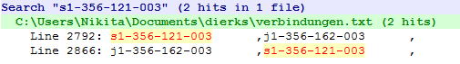Manchmal ging die Website in eine unendliche Schleife. Das lag daran, dass dieselbe Verbindung zweimal in der Datenbank steh. Um dieses Problem zu lösen, muss man in der Adresse von der Netzwerkdose die Anschlussnummer (letzte drei Ziffer) von 0xx auf 1xx oder von 1xx auf 0xx ändern. In dem Beispiel rechts musste man j1-356-121-001 auf j1-356-121-101 ändern. 001 ist der Eingangsport vorne auf dem Panel und 101 ist der Ausgang hinten.

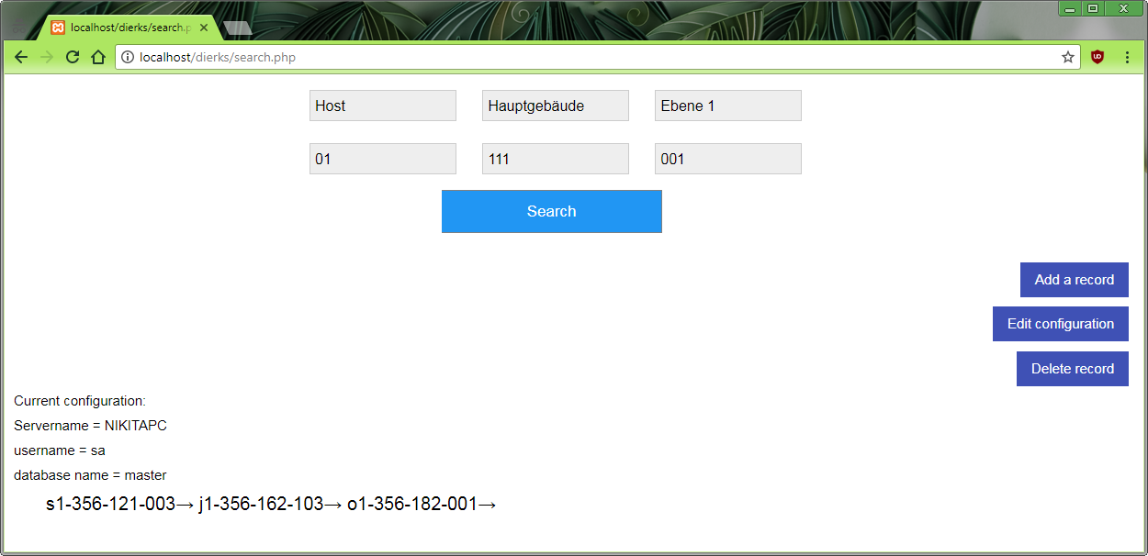Das Endresultat sieht so aus: